

**प्रेस विज्ञप्ति**

**दस का दम**

**आईआईएम अहमदाबाद के पीजीपी 2020-22 बैच से 10 विविधतापूर्ण प्रोफ़ाइल**

**16 अक्टूबर 2020, अहमदाबाद**

आईआईएम अहमदाबाद द्वारा आमंत्रित आगामी पीजीपी 2020-22 का बैच हाल के वर्षों में लिंग विविधता, शैक्षिक पृष्ठभूमि, कार्यानुभव और असाधारण उपलब्धियों के संदर्भ में वर्गीकरण का सही संयोजन है। इसके अलावा, बैच में ऐसे छात्र शामिल हैं जिन्होंने फिल्म निर्माण, टेलीविजन मीडिया, खेल, पुस्तक प्रकाशन और फैशन जगत जैसे अपरंपरागत विषय-क्षेत्रों में उल्लेखनीय सम्मान हासिल किया है।

2020-2022 बैच के कुछ छात्रों का संक्षिप्त परिचय यहाँ दिया गया है।

**आद्या नीरज - वकील, मिस इंडिया फाइनलिस्ट**

कला स्नातक तथा राष्ट्रीय कानून अध्ययन एवं अनुसंधान विश्वविद्यालय, राँची (एनयूएसआरएल) से अंतरराष्ट्रीय कानून ऑनर्स के साथ एल.एल.बी. पदवीधारक आद्या का लक्ष्य इस क्षेत्र में कामयाब होने के लिए एक सलाहकार के रूप में काम करना है। वह लंबी अवधि में एक उद्यमी बनने की उम्मीद भी करती है। पूर्वस्नातक स्तर की पढ़ाई के दौरान एक संस्थान रैंक धारक होने के अलावा, वह कलर्स टीवी और जूम पर प्रसारित फेमिना मिस इंडिया 2016 की टॉप -21 फाइनलिस्ट थीं। वह जूम पर प्रसारित प्रतिस्पर्धा में फेमिना मिस इंडिया कोलकाता 2016 की रनर अप भी रही हैं। बाद में, उसने अमेजन इंडिया, लेक्मे फैशन वीक, एल, बिग बाजार जैसे कई ब्रांडों के लिए एक मॉडल के रूप में काम किया। उसने कई शो भी होस्ट किए हैं। इन सबके अलावा, उसने मुख्य कथक में डिप्लोमा भी किया है और पिछले 12 वर्षों से मंच पर नृत्य-प्रदर्शन करती रही हैं।

**इप्शिता रिया पीटर्स - साहित्य स्नातक, पुरस्कार विजेता लेखक**

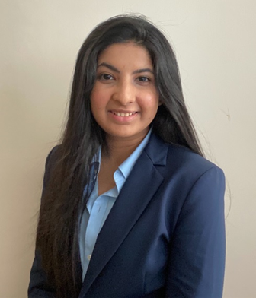सेंट जेवियर्स कॉलेज से कला स्नातक (अंग्रेजी साहित्य) की उपाधि प्राप्त की। इप्शिता को नायका और ज़ेबपे में काम करते हुए डिजिटल मार्केटिंग और कंटेंट के लिए एक जुनून मिल गया। उसने अपने करियर को आगे बढ़ाने के लिए एमबीए करने और अपने चुने हुए क्षेत्र में उत्कृष्टता प्राप्त करने के लिए सभी आवश्यक कौशल और औपचारिक प्रबंधन प्रशिक्षण प्राप्त करने का विकल्प चुना। इप्शिता एक ऐसे क्षेत्र में काम करने की उम्मीद करती हैं जो रचनात्मक रूप से उत्तेजक और बौद्धिक रूप से चुनौतीपूर्ण हो। वह किसी दिन अपना खुद का उद्यम शुरू करने की उम्मीद करती है और वह चाहे जिस क्षेत्र में माहिर हो, उसमें कुछ नया और अनोखा बनाना चाहती है। एक उत्सुक लेखक के रूप में इप्शिता *राष्ट्रीय आईजीनियस युवा लेखक खोज 2013* की विजेता थी। उसकी जीत की कहानी एक संकलन में रूपा प्रकाशन द्वारा प्रकाशित की गई थी और भारत भर में यह अंक खरीद के लिए उपलब्ध है।

**पलक मिश्रा - सामाजिक कार्यकर्ता, राजनीति विज्ञान स्नातक**

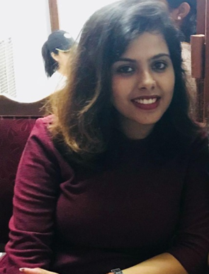बनारस हिंदू विश्वविद्यालय से राजनीति विज्ञान में स्नातक हुई पलक बाल शिक्षा और स्वास्थ्य की दिशा में काम करने वाले एक गैर सरकारी संगठन की एक प्रमुख सदस्या थी। उसने दो गाँवों में स्मार्ट क्लास की अवधारणा शुरू करने में मदद की और गाँव के बच्चों के लिए एक पुस्तकालय स्थापित करने की दिशा में भी काम किया। वह लेखन के बारे में उत्साहित हैं और उसने लगभग एक साल तक *हिंदुस्तान टाइम्स* में लेखन में योगदान दिया है। अगले दो वर्षों के लिए, वह प्रबंधन में गहन अंतर्दृष्टि प्राप्त करने के लिए अंतर्सहकर्मी से सीखने पर ध्यान केंद्रित करना चाहती है। एक दीर्घकालिक लक्ष्य में, वह कुछ ऐसा करने का लक्ष्य रखती है जो समाज में मूल्य जोड़ता हो क्योंकि पलक के लिए सामाजिक विज्ञान से प्रबंधन में आने के लिए यही मकसद था। सांस्कृतिक रूप से प्रेरित व्यक्ति होने के नाते, अभी जो काम वह कर रही है उसमें संस्कृति और समाज को शामिल करना पसंद करेगी।

**शेफाली छाया - टेलीविजन एंकर, पर्यटन स्नातक**

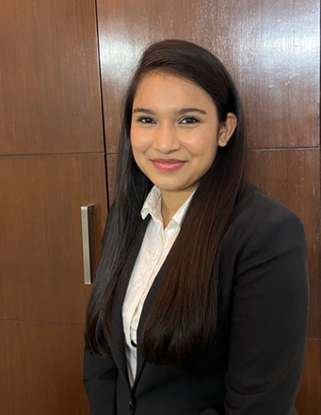एमिटी यूनिवर्सिटी नोएडा से कला स्नातक (पर्यटन प्रशासन) होने के बाद, उसके पास पर्यटन और मीडिया उद्योग में दो साल का कार्यानुभव है। अपने कॉलेज के दौरान, वह एक सक्रिय छात्रा थी जो सांस्कृतिक गतिविधियों में शामिल रहती थी क्योंकि वह एक प्रशिक्षित कथक नर्तकी है। वह अपनी संपूर्ण कॉर्पोरेट गतिविधियों में शामिल थीं, जिसमें उसने यात्रा और आतिथ्य उद्योग से संबंधित विभिन्न कार्यक्रमों में भाग लिया। बाद में वह दूरदर्शन स्पोर्ट्स में चली गईं जहाँ उसने सोशल मीडिया टीम में काम किया और 80 लाख से अधिक की टीआरपी के साथ विभिन्न दूरदर्शन चैनलों पर विभिन्न शो के लिए एक टेलीविजन एंकर के रूप में भी कार्यरत हैं।

**अनुश्री नायक – सी.ए., प्रमाणित हस्तलेखन-विज्ञानी**

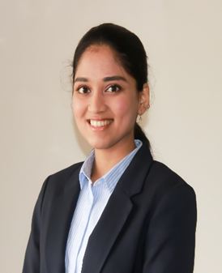चार्टर्ड एकाउंटेंट-सनदी लेखापाल उपाधिधारक अनुश्री ने सीएस कार्यपालक भी उत्तीर्ण किया है। अनुश्री कभी भी खुद को केवल प्राथमिक लेखांकन और लेखा परीक्षा जिम्मेदारियों तक सीमित नहीं रखना चाहती थी। वह हमेशा बड़े विचार को कुरेदने में कुशल होना चाहती है और भविष्य के संगठन में अपनी भूमिका के लिए प्रबंधन के कौशल और कला को सीखने के लिए तत्पर रही है। वह एक प्रमाणित हस्तलेखन-विज्ञानी है और हस्तलेखन विज्ञान अनुसंधान संस्थान में एक परीक्षक है। वह आत्म-वृद्धि और करियर मार्गदर्शन पर एक जीवन शैली ब्लॉगर हैं। वह फर्डिनेंड पोर्श जिमनैजियम ज़फेनहॉज़, स्टटगार्ट द्वारा आयोजित जर्मन एक्सचेंज प्रोग्राम की प्रतिनिधि भी रही हैं।

**आयुष रेडिज - जनसमुदाय माध्यम (विज्ञापन) स्नातक**

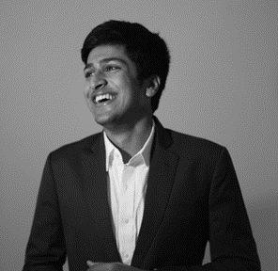आयुष 16 साल की उम्र से काम कर रहा है, पहले वायकॉम 18 में विभिन्न इंटर्नशिप के रूप में, द टाइम्स ऑफ इंडिया, और कई अन्य। इससे उसे एहसास हुआ कि उसका सच्चा प्यार मार्केटिंग में है। अब, वह ब्रांडिंग उद्योग में खुद के लिए लंबे समय तक जगह बनाने के उद्देश्य से ब्रांडिंग वर्टिकल में एक बदलाव करना चाहता है। वह कारोबारी माहौल में लगातार बदलाव के साथ ब्रांडों को बनाए रखने में मदद करने की इच्छा रखते हैं। आयुष को स्कूबा गोताखोर के रूप में लाइसेंस प्राप्त है और विभिन्न खेल खेलना पसंद करते हैं, जिसमें स्कूल में फुटबॉल से लेकर टेनिस तक और कॉलेज में बेसबॉल व सॉफ्टबॉल से लेकर हैंडबॉल तक के खेल शामिल हैं।

**तान्या गुप्ता - फैशन टेक्नोलॉजी स्नातक**

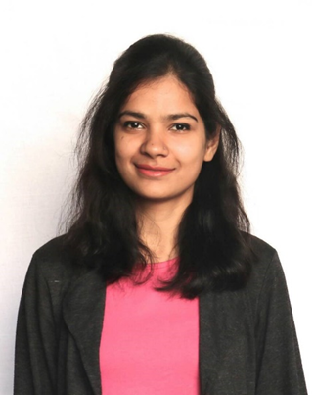राष्ट्रीय फ़ैशन प्रौद्योगिकी संस्थान (निफ़्ट)-दिल्ली से फैशन टेक्नोलॉजी (परिधान उत्पादन) स्नातक तान्या ने ओमान और जॉर्डन में सहायक आईई प्रबंधक के रूप में मस्ट गारमेंट्स कार्पोरेशन लिमिटेड-सिडनी अपैरेल्स के साथ काम किया है, जिसमें इस समग्र औद्योगिक इंजीनियरिंग विभाग में वह एकमात्र लड़की है। उसका मानना है कि प्रबंधन में मास्टर डिग्री एक संगठन का नेतृत्व करने के लिए अपनी व्यावहारिक और तकनीकी विशेषज्ञता का उपयोग करने के अवसर खोलेगी और आगे मानकीकरण लाने वाली प्रणाली में संभावित बदलाव करेगी। अपने अंतिम वर्ष के दौरान, उसने एक स्वचालित शेड मार्किंग मशीन (पेटेंट की प्रक्रिया जारी है) डिजाइन की और उसे लागू किया, जो इस प्रकार की पहली मशीन है और उद्योग में मौजूदा लागत के 50% बचाती है। इस परियोजना को 'व्यावसायिक रूप से सर्वाधिक व्यवहार्य परियोजना' के पुरस्कार से भी सम्मानित किया गया था।

**संदीप राजगुरु – मीडिया अध्ययन स्नातक, राज्य स्तरीय बेसबॉल खिलाड़ी**

मीडिया अध्ययन (दृश्य-श्रव्य निर्माण) के साथ सिम्बायोसिस माध्यम एवं संचार संस्थान से स्नातक संदीप ने पिछले 4 वर्षों में विभिन्न प्रोडक्शन हाउस में एक निर्माता के रूप में काम किया है। वह हमेशा एक व्यवसाय चलाना चाहते हैं और महसूस करते हैं कि एक निर्माता के रूप में उनके कौशलों ने उन्हें यह सीखने में बेशुमार मदद की है कि मीडिया उद्योग में सृजन कैसे काम करते हैं। इस संबंध में, वह अपने करियर में व्यवसायों का नेतृत्व करने में सक्षम होने के लिए खुद को एक अच्छी स्थिति में लाने के लिए मूलभूत व्यावसायिक कौशल विकसित करना चाहते हैं। वह उन लोगों और व्यवसायों से सीखने की इच्छा रखते हैं, जिन्होंने उद्योगों में अपनी पहचान बनाई है, ताकि वह समाज में आर्थिक और सामाजिक मूल्य पैदा कर सकें। इसके अलावा, वह एक राज्य-स्तरीय बेसबॉल खिलाड़ी है और उसने कई जिला-स्तरीय वाद-विवाद प्रतियोगिताओं में जीत हासिल की है।

**तनिष्क डिद्दी - राष्ट्रीय स्तर का तैराक**

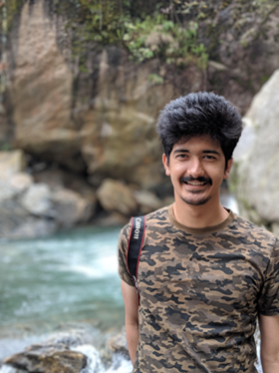ऊर्जा क्षेत्र में 3 साल के कार्यानुभव के साथ एनआईटीके-सूरतखाल से केमिकल इंजीनियर की उपाधि प्राप्त तनिष्क का लक्ष्य समान फोकस वाले संगठनों के साथ काम करना है। तनिष्क एक राष्ट्रीय स्तर का तैराक भी है, जिसे बचपन से ही इसका शौक रहा है। उसने राष्ट्रीय स्तर पर अंडर-16 और अंडर-19 श्रेणियों में दो पदक जीते और महाराष्ट्र स्टेट वाटरपोलो चैम्पियनशिप में डिवीजन टीम का नेतृत्व किया। हाल ही में कुछ आधे मैराथन पूरे किए हैं और एक अंतर्राष्ट्रीय मैराथन में शीर्ष 50 में शामिल हुए हैं। आईआईएम अहमदाबाद से स्नातकोत्तर उपाधि के बाद, उसका अंतिम लक्ष्य पेरिस समझौते के लक्ष्य को प्राप्त करने के लिए शुद्ध-शून्य कार्बन उत्सर्जन विश्व बनाने के लिए ऊर्जा क्षेत्र को बदलना है।

**अनुष्का टम्टा - अर्थशास्त्र स्नातक**

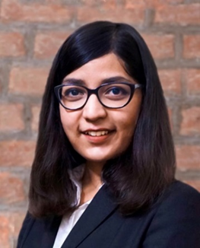श्री राम वाणिज्य कॉलेज से कला स्नातक (अर्थसास्त्र ऑनर्स) की उपाधि प्राप्त। स्नातक के दौरान अनुष्का नाटकों में सक्रिय रूप से शामिल थी और विभिन्न मुद्दों पर समाज को प्रभावित करने के लिए विभिन्न नुक्कड़, नाटक करती थी। आईआईएम अहमदाबाद में आने से पहले, उसने त्रेसविस्ता में 27 महीनों तक वित्तीय विश्लेषक के रूप में काम किया। अगले 2-3 वर्षों में, वह विभिन्न उद्योगों और कार्यों में उपलब्ध विभिन्न विकल्पों को खोजना चाहती है।

**भारतीय प्रबंधन संस्थान अहमदाबाद (आईआईएमए) के बारे में**

1961 में स्थापित, भारतीय प्रबंध संस्थान, अहमदाबाद (आईआईएमए) को प्रबंधन शिक्षा में उत्कृष्टता के लिए विश्व स्तर पर मान्यता प्राप्त है। दुनिया के शीर्ष प्रबंधन स्कूलों में से एक, आईआईएमए उद्यमों के अग्रणियों को शिक्षित करता है।

संस्थान की रणनीतिक प्राथमिकताओं में शामिल हैं : शिक्षाविदों, व्यावसायिकों, पूर्वछात्रों और समुदाय सहित अपने विभिन्न निर्वाचन क्षेत्रों के साथ संबंध मजबूत करना; फैलाव, स्वायत्तता और टीमवर्क के उच्च प्रदर्शन कार्य वातावरण का पोषण करना; और गुणवत्ता पर जोर बनाए रखते हुए रणनीतिक वृद्धि करना।

आईआईएमए को भारत सरकार के मानव संसाधन विकास मंत्रालय की राष्ट्रीय संस्थागत रैंकिंग फ्रेमवर्क (एनआईआरएफ़)2020 रैंकिंग के अनुसार प्रथम क्रम के प्रबंध संस्थान के रूप में स्थान दिया गया है। इसके प्रमुख कार्यक्रम स्नातकोत्तर कार्यक्रम-पीजीपी को फाइनेंशियल टाइम्स मास्टर्स इन मैनेजमेंट रैंकिंग-2020 में 20वेँ स्थान पर रखा गया है। फाइनेंशियल टाइम्स की ग्लोबल एमबीए रैंकिंग 2020 के अनुसार, आईआईएमए का कार्यपालकों के लिए स्नातकोत्तर कार्यक्रम (पीजीपीएक्स) विश्व में 61वें स्थान पर है।

**मीडिया संपर्क**

|  |  |
| --- | --- |
| **गोल्डी अदमान**  मीडिया सचिव  भारतीय प्रबंध संस्थान, अहमदाबाद p19goldy@iima.ac.in +91-7758962987 | **लक्ष्य सिंगला**  बाहरी मीडिया संबंध  भारतीय प्रबंध संस्थान, अहमदाबाद  p19lakshay@iima.ac.in  +91- 8860105252 |